Санкт-Петербургский политехнический университет Петра Великого

Институт компьютерных наук и технологий

Кафедра компьютерных систем и программных технологий

**Отчет по лабораторной работе №2**

по дисциплине «Базы данных»

«Разработка структуры и нормализация БД»

Работу выполнила

студентка гр. 43501/3

К.В. Ардашова

Проверил преподаватель

А.В. Мяснов

«___»_____________2016г

Санкт - Петербург

2016

**Цель работы**

Познакомиться с основами проектирования схемы БД, способами нормализации отношений в БД

**Программа работы**

1. Представить SQL-схему БД, соответствующую заданию.
2. Привести схему БД к третьей нормальной форме (3НФ).

**Ход работы**

**1. Представить SQL-схему БД**

Вариант задания – библиотека фильмов.

Библиотека фильмов хранит информацию о фильмах, режиссерах, артистах, рейтингах и другую информацию. Каждый фильм имеет одного режиссера и несколько артистов. Актеры и фильмы могут получать различные награды.

Для составления схемы потребовались следующие таблицы:

|  |  |  |  |
| --- | --- | --- | --- |
| **№** | **Название таблицы** | **Содержимое** | **Связи c таблицей film** |
| 1 | Film | Фильм | - |
| 2 | Stage_director | Режиссер | Один к одному |
| 3 | Producer | Продюсер | Многие ко многим |
| 4 | Actor | Актер | Многие ко многим |
| 5 | Genre | Жанр | Многие ко многим |
| 6 | Country | Страна съемок | Многие ко многим |
| 7 | Age_restriction | Возрастные ограничения | Один к одному |
| 8 | MPAA_rating | Рейтинг MPAA | Один к одному |
| 9 | Award | Награда | Многие ко многим |
| 10 | Rating | Оценки пользователей | Один ко многим |
| 11 | User | Пользователь | - |

Таблицы, начинающиеся с «link_», используются для организации связи «многие ко многим».

Таблицы «оценка» и «пользователь» связаны как главная и подчиненная.

Сиквелы и приквелы (последующие и предшествующие части фильма) ссылаются на id фильмов.

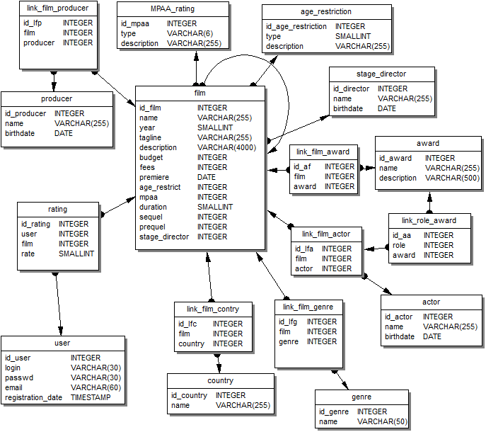

**2. Привести схему БД к 3НФ**

Первая нормальная форма:

* Атомарность (неделимость значений в поле);
* Записи не зависят друг от друга, порядок их размещения в таблице несущественен;
* Порядок полей в записи не влияет на восприятие информации;
* Записи в таблице уникальны, имеют первичный ключ.

Вторая нормальная форма:

* Отсутствие зависимости неключевых полей от части составного ключа.

Третья нормальная форма:

* Отсутствие зависимости неключевых полей от других неключевых полей.

Схема приведена к 3НФ. Это означает, что:

1. Каждый атрибут обладает свойством атомарности;
2. В таблицах нет одинаковых атрибутов;
3. Каждый неключевой атрибут находится в неприводимой зависимости от потенциального ключа;
4. Ни один неключевой атрибут не находится в транзитивной функциональной зависимости от других неключевых атрибутов.

**Выводы**

Благодаря знанию о нормальных формах, процесс проектирования схемы был существенно упрощен.

В информационной системе, приведенной к 3НФ, удобнее изменять данные:

* после нормализации уменьшается вероятность появления ошибок (при удалении или изменении части информации);
* при изменении атрибута таблицы, скорее всего, придется изменить только одну строку, а не сотни или тысячи, как могло бы быть, если бы данные дублировались.

Избавление от избыточности позволяет сделать так, чтобы данные занимали меньше места.

Однако иногда возникает необходимость дополнительного объединения при выполнении запросов. Если подобные запросы необходимо выполнять часто, можно осуществить процедуру частичной денормализации.

В данном примере может потребоваться ввести дополнительное поле «рейтинг», которое будет пересчитываться с заданной периодичностью, а не при каждом запросе пользователем информации о фильме.

Помимо денормализации, для ускорения может быть использовано индексирование некоторых полей таблиц. Вероятно, первичных ключей и дат (вспомогательные структуры типа «предметный указатель» по датам).